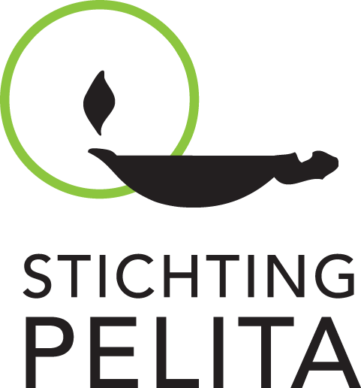 Vooraankondiging
Pelita Landelijke Molukse Ouderendag 2019

Stichting Pelita viert op zaterdag 29 juni 2019 haar zeventiende Landelijke Molukse Ouderendag in de vertrouwde Veluwehal, Nieuwe Markt 6 te Barneveld.
De Pelita Ouderendag is al lang een begrip geworden binnen de Molukse gemeenschap. Immers niet alleen een groot cultureel evenement vindt er op die dag plaats, maar ook een sociaal gebeuren. Voor veel Molukse ouderen is het namelijk een blij weerzien met (oude) vrienden, kennissen en familieleden. De ouderendag zal dit jaar ook in het teken staan van context gebonden zorg.

Wij verwachten bij dit evenement wederom een grote opkomst. Wij raden u aan om zoveel mogelijk in groepsverband per touringcar te komen, waarbij wij u wijzen op de subsidiemogelijkheden bij gemeenten of fondsen door dit tijdig aan te vragen.

Het programma, waaraan ook ouderen een bijdrage leveren, ziet er als volgt uit:
*Ontvangst met muziek, *opening Tifa-groep, *welkomstwoord door directeur St. Pelita,
*theater-, *zang-*koor-en *dansoptredens van bekende Molukse artiesten en muzikanten met ook muziek uit de jaren vijftig. Vanaf de start tot het einde van de ouderendag organiseren wij een photobooth als een onvergetelijke herinnering van de dag zelf (foto maken + print in een fotohokje). Van 11.30 tot 12.30 uur wordt er in de bovenruimte bij de ingang van de hoofdzaal ook een workshop Brein fit (training over dementie) gehouden.

In de bijzalen staan standhouders met diverse producten en er is een speciale stand met voorlichtingsmateriaal ten behoeve van Molukse ouderen. Verschillende soorten Molukse gerechten en dranken zijn tegen redelijke prijzen verkrijgbaar. Voor vragen over oorlogswetten kan men bij de Pelita-stand terecht, ook is er iemand van de PUR aanwezig.
Er is een rustkamer ingericht, waar indien gewenst men tijdelijk gebruik van kan maken.
De toegangsprijs bedraagt € 8,00 per persoon.

Wij willen benadrukken dat deze dag alleen voor personen van 55 jaar en ouder bedoeld is. Een uitzondering hierop vormen de (bege)leiders van ouderen en ouderenwerkgroepen.

De ontvangst is van 10.00 uur tot 11.00 uur en de dag eindigt om 17.00 uur.

Stichting Pelita
Nienoord 13, 1112 XE Diemen
Nico Papilaja, landelijke coördinator sociale dienstverlening
Email: papigino@hotmail.com
Mobiel: 06-10904080, tel.werk: 088-3305111 ( vragen naar Anneke Ruff )

Evelin Hiariej, Mobiel: 06-57608448, Email: ehiapasa@gmail.com
Ook kunt u bij Evelin terecht voor aanvragen gemeentelijke subsidie ten behoeve van groepsvervoer naar de Molukse Ouderendag .

